№ 4 Декабрь 2016
Здравствуйте, дорогие друзья!
Мы рады встретиться с вами на страницах нашей газеты!
Поздравляем с наступающим Новым годом!!!!!
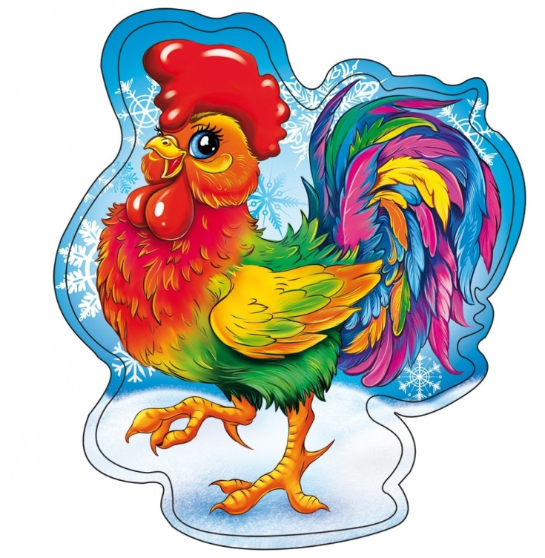 |  | 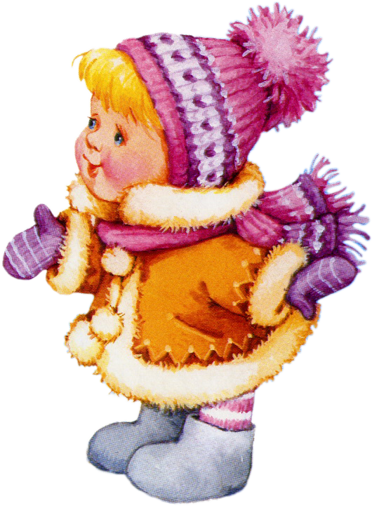

Новый год - Стихи Ирины Токмаковой
На свете так бывает…  На свете так бывает,  Что только раз в году  На елке зажигают  Прекрасную звезду.  Звезда горит, не тает,  Блестит прекрасный лед.  И сразу наступает  Счастливый Новый год! | Тихо ель качается…  Тихо ель качается.  Старый год кончается.  Хорошо в лесу зимой,  Лес украшен бахромой,  Звонкий снег искрится,  Иней серебрится.  Тихо ель качается.  Старый год кончается.  Смех, веселье, игры, шутки,  Песни, радость, пляски!  Хорошо нам всем живется  В новогодней сказке!

О празднике Новый год
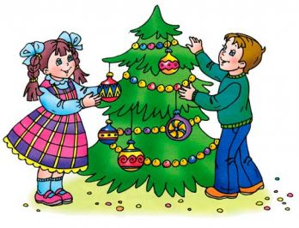

Детям о празднике Новый год
Как рассказать детям о празднике Новый год
Интересный рассказ о Новом годе для детей, интересные истории и новогодние стихи.
Наступает Новый год
В гости к нам январь идёт.
Огоньки на ёлке ярки,
А под ёлкою — подарки!
Автор: Ю. В. Каспарова

Новогодние путешествия
Получив подарки от святого Николая, Саша с Алёнкой начали ждать подарки от Деда Мороза. Ведь скоро Новый год!
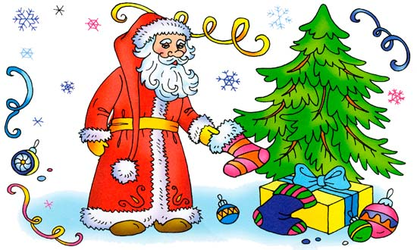
Кто же первый придумал праздновать Новый год? Никто не знает точно! Ведь этот день празднуют все народы с древних времён. Правда, к каждому народу Новый год приходит в своё время. Кроме того, существует множество разных традиций и обычаев.
Долгое время древние славяне праздновали Новый год 1 марта. Они подарили нам традицию зажигать огоньки на новогодних ёлках. Зажигание огня обещало хороший урожай. С принятием христианства Новый год стали отмечать 1 сентября.
Более 300 лет тому назад, в 1700 году, царь Пётр I приказал праздновать Новый год 1 января. Тогда же появилась традиция украшать ёлки, устраивать фейерверки и новогодние костюмированные карнавалы.
Хочешь больше узнать о том, как празднуют Новый год в других странах? Когда часы начинают бить полночь, англичане открывают задние двери дома. Из них тихонько выходит старый год. С последним ударом открывают парадные двери и встречают Новый год.
В Венгрии в первую секунду нового года начинают свистеть в детские дудочки, рожки и свистульки. Таким образом отгоняют от дома злых духов и призывают радость.
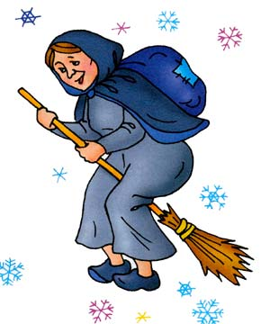
В Германии, как только часы начинают бить полночь, люди разного возраста залазят на стулья, столы и кресла. А с последним ударом дружно с радостными приветствиями «впрыгивают» в Новый год. Только представь, какой шумный у них праздник!
В Италии принято из квартир в последнюю минуту старого года выбрасывать разбитую посуду, старую одежду и даже мебель. За ними летят хлопушки, конфетти, бенгальские огни. Говорят: если выбросишь старое — купишь новое, ещё лучшее. А все дети ожидают волшебницу Бефану, которая прилетает ночью на метле и через каминную трубу попадает в дом. Фея наполняет подарками детские ботинки, специально подвешенные к камину.
Испанцы в новогоднюю ночь едят виноград. Но не просто едят, а ещё и считают. Ягод должно быть ровно 12 — по одной за каждый из двенадцати грядущих месяцев.
В Скандинавии в первые секунды нового года принято хрюкать под столом, чтобы отогнать от семьи болезни и неудачи.
В современном Китае Новый год — это праздник фонарей. Только празднуют его не 1 января, а каждый раз меняют дату. В новогоднюю ночь на улицах и площадях зажигают множество маленьких фонариков. Китайцы верят, что искры от них прогоняют злых духов.
Японские дети встречают Новый год в новой одежде. Считают, что это принесёт удачу и здоровье. В новогоднюю ночь дети кладут под подушку рисунок с изображением своей мечты. Желание должно осуществиться.
Новый год в Индии можно отпраздновать восемь раз! В один из таких дней — Гуди Падва — необходимо съесть листву дерева ним-ним. Оно очень горькое и неприятное на вкус. Но индийцы верят, что эта листва оберегает человека от болезней и бед.
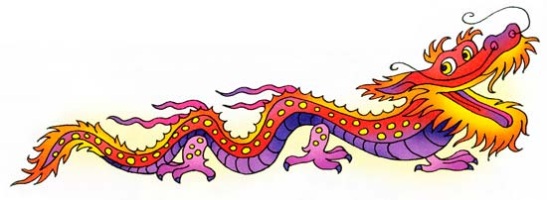
В Болгарии традиционно встречают Новый год дома. Перед началом праздника самый младший член семьи стоит возле ёлки и поёт гостям колядки. Благодарные родственники дарят ему подарки.
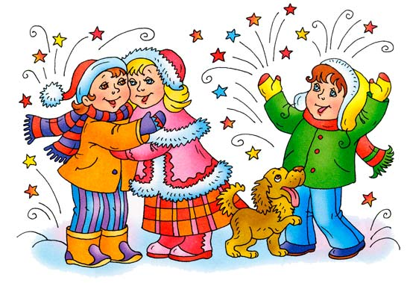

Как зовут Деда Мороза?
В нашей стране знаменитый дедушка — Дед Мороз. Он одет в длинную красную шубу с белым мехом. У Деда Мороза длинная белая борода, а в руках — посох. Приходит он в гости не только с подарками, а и со своей помощницей — внучкой Снегурочкой.
В США, Канаде, Великобритании и странах Западной Европы Деда Мороза зовут Санта Клаус. Он одет в красную курточку, украшенную белым мехом, и в красные шаровары. На голове — красный колпак.
В Швеции два Деда Мороза: дедушка с крючковатым носом Юлтомтен и карлик Юлниссаар. Оба под Новый год оставляют подарки на подоконниках.
В Финляндии новогоднего деда зовут Йоулупукки. У него высокая конусообразная шапка и красный наряд. Окружают его гномы в остроконечных шапочках и накидках с белым мехом.
А эстонского Деда Мороза называют Йиулувана. Он похож на своего друга Йоулупукки.
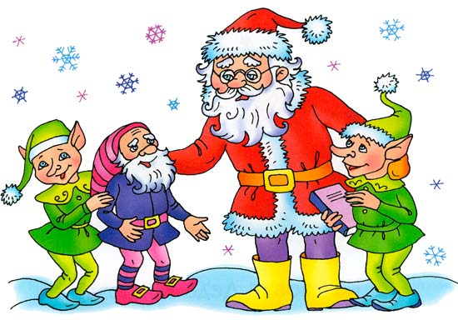
Во Франции тоже два Деда Мороза. Одного зовут Пэр-Ноэль, что означает «Отец Рождество». Он добрый и приносит детям подарки в корзине. Второго зовут Шаланд. Этот бородач носит меховую шапку и тёплый дорожный плащ. В его корзине спрятаны розги для непослушных и ленивых детей.
В Италии к детям приходит старенькая фея Бефана. Она залетает в дом через дымовую трубу. Хорошим детям фея приносит подарки, а непослушным достаётся только пепел.
В Румынии «снежного дедушку» зовут Мош Кречун. Он очень похож на нашего Деда Мороза. В Узбекистане его зовут Корбобо. Он одет в полосатый халат и красную тюбетейку. Корбобо ездит на ослике, навьюченном мешками с новогодними подарками.
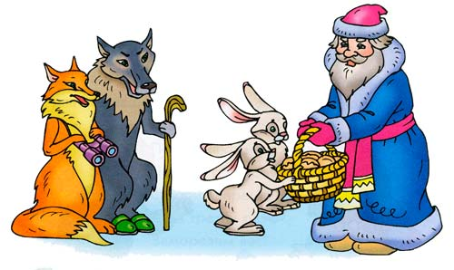

Новогодние игры и конкурсы для детей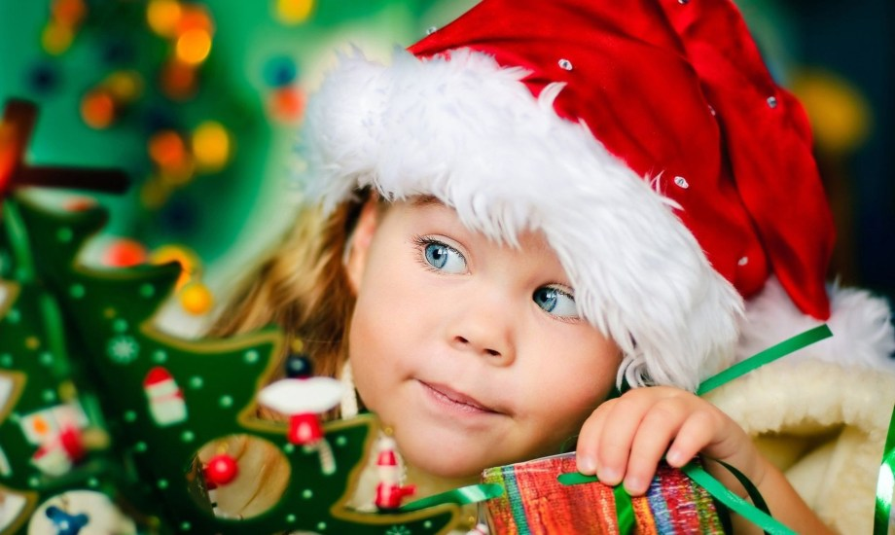

ИГРА «ДЕДУШКА МОРОЗ»
Ведущий говорит четверостишья, последнюю строку которых заканчивают дети словами «Дедушка Мороз».
Ведущий: Одарил пушистым снегом И намёл большой занос Долгожданный и любимый Всеми...
Дети: Дедушка Мороз!
Ведущий: В тёплой шубе новогодней, Потирая красный нос, Детворе несёт подарки Добрый...
Дети: Дедушка Мороз!
Ведущий: Есть в подарках шоколадка Мандарин и абрикос - Постарался для ребяток Славный...
Дети: Дедушка Мороз!
Ведущий: Любит песни, хороводы И смешит народ до слёз Возле ёлки новогодней Чудный...
Дети: Дедушка Мороз!
Ведущий: После пляски разудалой Запыхтит, как паровоз, Кто, скажите дружно, дети? Это...
Дети: Дедушка Мороз!
Ведущий: С шустрым зайцем на рассвете Тропкой снежной держит кросс, Ну, конечно, ваш спортивный, Быстрый...
Дети: Дедушка Мороз!
Ведущий: Ходит с посохом по лесу Среди сосен и берёз, Напевая песнь негромко. Кто же?
Дети: Дедушка Мороз!
Ведущий: Заплетает утром внучке Пару белоснежных кос, А потом идёт на праздник К детям...
Дети: Дедушка Мороз!
Ведущий: В праздник дивный новогодний Ходит без букета роз В гости к маленьким и взрослым Только...
Дети: Дедушка Мороз!
Ведущий: Кто на радость вам, ребята, Ёлку хвойную принёс? Поскорее отвечайте - Это...
Дети: Дедушка Мороз!

ИГРА «ЧТО ЛЮБИТ ЁЛКА?»
Ведущий даёт ответы на вопрос «Что любит ёлка?», а дети в знак подтверждения говорят «да» и в знак несогласия - «нет».
Что любит ёлка?
- Колкие иголки...
- Пряники, конфеты..
- Стулья, табуреты...
- Мишуру, гирлянды..
- Игры, маскарады...
- Скуку от безделья...
- Детвору, веселье...
- Ландыши и розы...
- Дедушку Мороза...
- Звонкий смех и шутки...
- Сапоги и куртки...
- Шишки и орешки...
- Шахматные пешки...
- Серпантин, фонарики...
- Огоньки и шарики...
- Конфетти, хлопушки...
- Битые игрушки...
- Огурцы на грядке...
- Вафли, шоколадки...
- Чудеса под Новый год...
- С песней дружный хоровод...

ИГРА «НОВОГОДНИЕ МЕШОЧКИ»
2 игрока получают по нарядному мешочку и встают у журнального столика, на котором в коробочке лежат обрывки мишуры, ёлочные небьющиеся игрушки, а также мелкие вещицы, не относящиеся к новогоднему празднику. Под весёлую музыку участники игры с завязанными глазами складывают содержимое коробочки в мешочки. Как только музыка стихнет, игрокам развязывают глаза и они смотрят собранные предметы. Выигрывает тот, у кого оказалось больше новогодних предметов. Игру можно провести 2 раза с разными игроками.

ИГРА «ОТЫЩИ ЁЛОЧКУ»
Дети образуют 2 команды и встают в колонну. Капитаны команд получают по комплекту новогодних флажков с изображением сказочных персонажей, третьим с конца находится флажок с ёлочкой. Под весёлую музыку капитаны передают назад остальным по одному флажку. Последний игрок собирает переданные командой флажки. Как только капитан обнаруживает ёлочку, он кричит: «Ёлка!», подняв руку с данным флажком - команда считается победительницей.

ИГРА «ЁЛОЧНЫЕ КРИЧАЛКИ»
Ведущий говорит четверостишья, а дети хором выкрикивают слова каждой заключительной строчки.
Хороша в своём наряде, Детвора всегда ей рада, На ветвях её иголки, В хоровод зовёт всех... (Ёлка)
Есть на ёлке новогодней В колпаке смешливый клоун, Серебристые рожки И с картинками... (Флажки)
Бусы, звёздочки цветные, Чудо-маски расписные, Белки, петушки и хрюшки, Очень звонкие... (Хлопушки)
С ёлки подмигнёт мартышка, Улыбнётся бурый мишка; Заинька висит из ватки, Леденцы и... (Шоколадки)
Старичок-боровичок, Рядом с ним снеговичок, Рыжий котенька-пушишка И большая сверху... (Шишка)
Нету красочней наряда: Разноцветная гирлянда, Позолото мишуры И блестящие... (Шары)
Яркий из фольги фонарик, Колокольчик и кораблик, Паровозик и машинка, Белоснежная... (Снежинка)
Ёлка все сюрпризы знает И веселья всем желает; Для счастливой детворы Загораются... (Огни)

ИГРА «НАРЯДИ ЁЛОЧКУ»
Дети образуют 2 команды. Около каждой команды ведущий располагает коробку с ёлочными небьющимися игрушками. На расстоянии от команд стоит по небольшой наряженной искусственной ёлочке. Первые игроки берут из коробки одну игрушку, бегут к ёлочке своей команды, вешают игрушку и возвращаются обратно - и так до последнего игрока. Выигрывает команда, первая нарядившая ёлочку.

ИГРА «ПОТОМУ ЧТО НОВЫЙ ГОД!»
На вопросы ведущего дети хором отвечают фразой «Потому что Новый год!».
Почему вокруг веселье, Смех и шутки без забот?..
Почему гостей весёлых Ожидается приход?..
Почему желанье каждый Загадает наперёд?..
Почему тропа познаний Вас к «пятёркам» приведёт?..
Почему огнями ёлка Вам игриво подмигнёт?..
Почему Снегурку с Дедом Каждый здесь сегодня ждёт?..
Почему в нарядном зале Дети водят хоровод?..
Почему удачи, мира Дед Мороз ребятам шлёт?..

ИГРА «ДРУЗЬЯ - ПРИЯТЕЛИ»
На высказывания ведущего дети в знак согласия говорят «да» и в знак несогласия - «нет».
Дядя Фёдор - мальчик умный, Очень добрый и культурный.
Золушка трудолюбива, В бальном платьице красива.
Знает каждый здесь из вас - Добрый дядя Карабас.
Верным другом вам всегда Станет Бабушка-Яга.
Любят гномы Белоснежку, Поспевают за ней спешно.
Вас лиса Алиса лучше Уму-разуму научит.
Едет на печи Емеля, Управляет ею смело.
У Незнайки есть друзья, Жить без них ему нельзя.
Вам нальёт побольше щей Славный дедушка Кощей.
Смастерил корабль летучий Ваня за ночь самый лучший.
Буратино жадный очень, - Сторожит пять сольдо ночью.
Маша с Витей хулиганы, - Ставят Лешему капканы.
Чебурашка с Геной дружит, Поёт песенку, не тужит.
Любит Карлсон печенье. Сладости и развлеченья.
Злая девочка Мальвина Ходит с длинною дубиной.
Леший - парень то, что надо, С ним дружить детишки рады.
Печкин - славный почтальон, Почту в срок доставит он.
От Чукотки до Бразилии Любят все кота Базилио.
Заяц скачет впереди, Волк кричит: «Ну, погоди!»
Самый лучший из друзей — Это дикий кот Матвей.
Черепаха не летает, Львёнка на себе катает.

ИГРА «НОВОГОДНИЕ ПЕРЕВЁРТЫШИ»
Дед Мороз говорит фразы, а дети должны хором ответить «да» или «нет» независимо от рифмы.
Вы, друзья, пришли сюда, Чтоб повеселиться?..
Мне раскройте-ка секрет: Ждали Дедушку вы?..
Вас морозы, холода Напугать сумеют?..
Вы у ёлки иногда Танцевать готовы?..
Праздник - это ерунда, Поскучаем лучше?..
Дед Мороз принёс конфет, Кушать будете их?..
Со Снегуркой вы всегда Поиграть готовы?..
Растолкаем без труда Всех вокруг? Конечно...
Никогда не тает Дед - В это верите вы?..
Спеть у ёлочки куплет В хороводе нужно?..

Зимние скороговорки и пословицы.
Скороговорки о зиме для детей - чем не веселое занятие для зимней прогулки? Выучив несколько таких скороговорок о зиме для детей, можно тренировать речь, память и дикцию ребенка (а заодно и свою собственную). И при этом можно устроить шуточное состязание - например, кто расскажет больше скороговорок о зиме за определенное время или кто повторит их 5-10 раз и не собьется. Одним словом – учите малыша в игре, а мы Вам в этом поможем!
У маленького Сани сани едут сами.
Сани едут сами у маленького Сани.
Вез на горку Саня за собою сани,
Ехал с горки Саня, а на Сане - сани.

Подарили Валеньке маленькие валенки.

Белый снег. Белый мел. Белый сахар тоже бел.
А вот белка не бела. Белой даже не была.

Купили Валерику и Вареньке
Варежки и валенки.

В зимний холод всякий молод.
Всякий молод в зимний холод.

У шапки-ушанки шнурочки на ушках,
Чтоб кверху завязывать шапкины ушки.

Много ли Вы знаете пословиц. А ведь в них заключена мудрость народная. Пословицы учат всему: как жить, работать, учиться, любить. Её не надо расшифровывать, она понятна даже детям. Поэтому вместо длинных поучительных нотаций и наставлений, которые ох как не любят дети, можно использовать пословицы. Что с успехом и применяют наши родители, а особенно старшее поколение: бабушки и дедушки. Выучите пословицы о зиме.
Больше снега – больше хлеба.
Бойся осени – за нею зима; не бойся зимы – за нею весна.
Береги нос в большой мороз.
Будет зима, будет и лето.
Готовь летом сани, а зимой – телегу.
Год кончается, а зима начинается.
Декабрь — снежный и холодный, будет и год плодородный.
Зимой день тёмен, да ночь светла.
Лето ли, зима – у лежебоки какие дела?
У скупого среди зимы и снега не выпросишь.

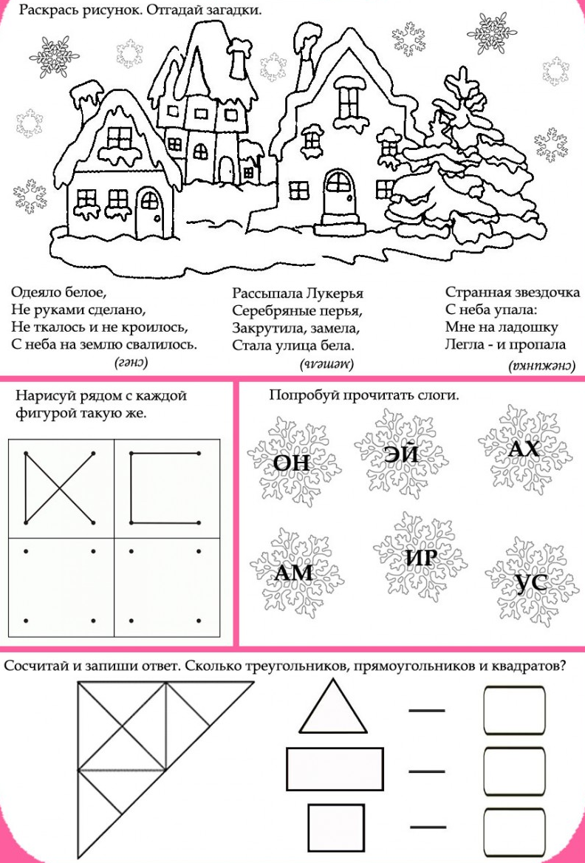

Искусственный снег своими руками
Дети очень любят Новый год, ждут его с нетерпением, мы решили это ожидание сделать приятнее и устроить новогоднюю сказку для детей. В нашей старшей группе «Умники и умницы» в течении декабря месяца идет проект «В ожидании Нового года». Каждый день детей ждало какое-нибудь задание от Деда Мороза. Один из дней был посвящен снеговику. Из чего же сделать в группе снеговика? Мы решили выполнить поделку из искусственного снега. На сегодняшний день существует множество способов сделать искусственный снег в домашних условиях.
1. Изготовление снега из мыла
Натереть белое мыло (или свечку белого цвета) на терке и смешать с детской присыпкой.
2. Изготовление снега из пенопласта
На терке нужно натереть пенопласт и посыпать им ветки, которые предварительно необходимо намазать клеем. Ветки для этого можно брать от любого дерева, а если добавить в пенопласт немного блесток, то снег на ветках будет красиво сверкать. Данный способ можно использовать для декора раскидистых и крупных ветвей. Заснеженные ветви можно украшать чем угодно, например, гирляндой, бантами, шарами и др.
3. Снег из подгузников
Взяв достаточное количество подгузников, придется их аккуратно разрезать ножницами и содержимое – тот самый полиакрилат натрия - высыпать в заранее приготовленную емкость. Для этих целей можно взять ведро или таз, или обойтись емкостью меньшего размера – все будет зависеть от того, сколько снега вы желаете в итоге получить. осле того, как содержимое подгузников будет высыпано в емкость, следует налить туда немного воды, перемешать, и подождать некоторое время, пока полиакрилат натрия впитает жидкость. Если «снег» выглядит сухим, следует подлить еще немного воды и снова перемешать. И так до тех пор, пока содержимое емкости не будет похоже на настоящий снег. Чтобы искусственный снег был похож на настоящий не только внешне, но и на ощупь, достаточно поместить его в холодильник. Если емкость слишком большая – на холод. Главное, чтобы температура не была ниже нуля – в этом случае вода замерзнет, и наш искусственный снег просто превратится в лед.
4. Снежный пластилин
2 чашки пищевой соды, 1 чашка кукурузного крахмала, 1 и 1/2 чашки холодной воды, несколько капель мятного экстракта, блестки. Все ингредиенты перемешать.
Мы же решили использовать вот такой способ, нам он показался более простым
5. Снег из пены для бритья
Нужно смешать пачку пищевой соды с баллончиком пены для бритья. Дети с восторгом принимали участие в получении искусственного снега, выдавливали по очереди из баллончика пену для бритья в приготовленную емкость, аккуратно насыпали в пену соду, завороженно смотрели на реакцию пены и соды, с усердием перемешивали массу ложками. Правда взять получившуюся массу в руки побоялись. Пришлось показать пример. Но зато потом их было не оторвать от данного процесса. Получившаяся масса действительно была похожая на мокрый снег – белая, влажная, эластичная, прохладная, приятная на ощупь, хорошо лепилась и держала форму. Дети с удовольствием лепили снеговиков, украшали их дополнительными деталями. Нашим парадом снеговиков мы любовались больше недели. Данный материал хорошо застыл, не рассыпался. Оставшийся снег хранился в закрытом виде, и сохранил свои свойства в течении двух недель. Дети неоднократно потом в свободное время возвращались к нему и выполняли любые поделки.

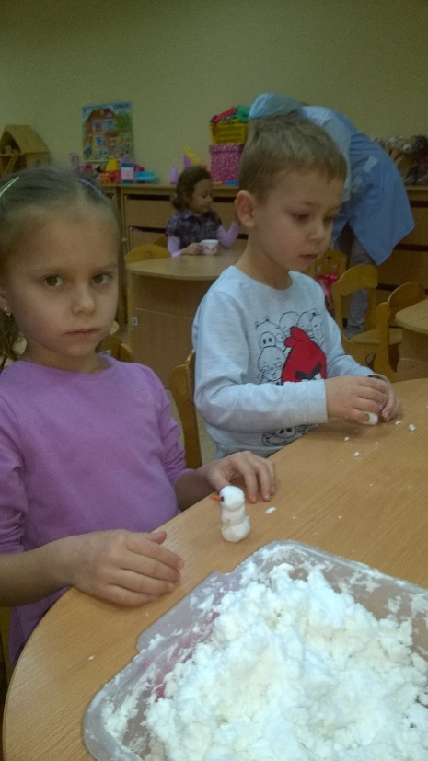 | 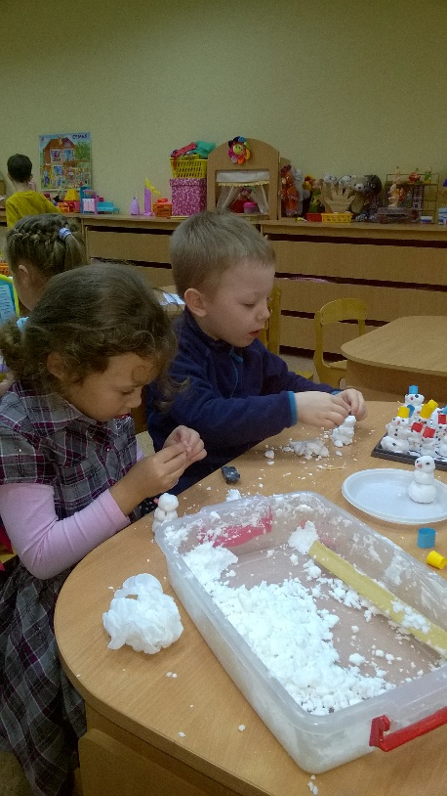 | 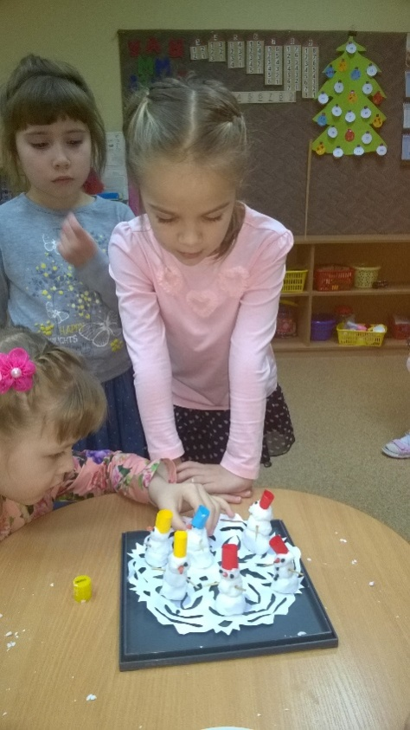

«Сюжетно - ролевая игра, роль и значение в развитии ребенка»
В жизни ребенка дошкольного возраста игра занимает одно из ведущих мест. Игра для него – основной вид деятельности, форма организации жизни, средство всестороннего развития.
Для большинства ребят группа детского сада является первым детским обществом, где они приобретают первоначальные навыки коллективных отношений. Надо научить ребенка жить общими интересами, подчиняться требованиям большинства, проявлять доброжелательность к сверстникам.
Сюжетно-ролевая игра – это та игра, которая помогает воспитывать эти качества у детей. Сюжетно-ролевая игра теснейшим образом связана не только с отдельными функциями (восприятием, памятью, мышлением, воображением), но и с личностью в целом.
Педагогическая ценность игры состоит и в том, что в процессе игры помимо взаимоотношений, диктуемых сюжетом, взятой на себя ролью или правилами, возникают другого рода отношения — уже не условные, а реальные, действительные, регулирующие настоящие отношения между детьми. В игре выясняется: как относится ребенок к успехам или неудачам партнеров по игре, вступает ли в конфликты с другими участниками игры, готов ли помочь товарищу, внимателен ли к другим участникам игры, насколько точен в выполнении роли. Ролевые действия так увлекают детей, что подчас воспринимаются ими как реальные поступки. Игра помогает ребенку преодолевать свою слабость, управлять собой, создает условия для упражнения в трудовых навыках, в навыках нравственного поведения.
В процессе игры ребенок самостоятельно налаживает взаимоотношения с коллективом, у него формируются коллективистские черты характера. При условии разумной организации игра — это школа жизни, школа труда и общения с людьми. Игровое общение воспитателя с детьми позволяет ему направлять ход игры, руководить отношениями между ними. Перед каждым воспитателем детского сада стоит задача – создать дружный организованный коллектив, научить детей играть.
Совместная игровая деятельность способствует формированию у детей организованности и ответственности, умения контролировать свои действия и согласовывать их с другими детьми. В процессе развития сюжета игры ребенок приобретает навыки планирования деятельности, развивает творческое воображение, необходимое в других видах деятельности. Умение играть имеет решающее значение для формирования активности, инициативы, целеустремленности и других качеств, необходимых затем для успешного обучения в школе и будущей трудовой деятельности.
Роль воспитателя в проведении сюжетно- ролевой игры
Существуют различные сюжеты ролевых игр, которые в детском саду могут проводить с детьми воспитатели, либо в которые дети могут играть самостоятельно.
Игры могут носить чисто импровизированный характер или иметь заранее продуманный сценарий. Во втором случае руководство игрой осуществляет воспитатель, который раздаст роли, объяснит правила, покажет способы взаимодействия игроков друг с другом. Однако психологи утверждают, что это – далеко не лучший вариант для развития дошкольников.
Основная цель сюжетно – ролевой игры в детском саду - развитие творческих и коммуникативных способностей ребенка, которые должны научить его принимать решения, делать и обосновывать свои выбор. Когда дети в сюжетно – ролевой игре исполняют только указания воспитателя, игра превращается в тренировку, которая не способствует ни запоминанию информации, ни общению, ни развлечению ребенка, а значит, не представляют никакой пользы. «Семья», «Магазин», «Больница», «Аптека», «Парикмахерская», «Перекресток», – список игр для детей достаточно большой. Роль воспитателя должна ограничиваться тем, чтобы подталкивать детей к выбору игр, которые были бы интересны всем, не навязывать им каких бы, то, ни было сценариев и жестких рамок поведения. Важно контролировать, чтобы дети играли по правилам.
Основные цели и задачи, которые воспитатель выполняет при проведении сюжетно – ролевых игр: научить ребенка играть, содействовать объединению детей в игре; тактично руководить выбором игры, приучать детей соблюдать во время игры правила, воспитывать чувство доброжелательности. Для того чтобы игра развивалась необходимо дать детям знания об окружающем, способствовать развитию воображения.
В группе для проведения сюжетно-ролевых игр должна быть создана предметно-развивающая среда, которая наполнена всеми необходимыми игрушками и атрибутами. Однако для развития игры недостаточно только хорошее оснащение группы игровым материалом. Необходимо еще наличие разнообразных знаний и впечатлений об окружающей действительности, которые дети отражают в своей игре. Обогащению игровых сюжетов способствуют экскурсии и целевые прогулки, тематические беседы, рассказы о профессиях, показ иллюстраций, дидактические и театрализованные игры. Все эти формы взаимодействия воспитателя с ребенком становятся содержанием предварительной работы, которая готовит ребенка к игре. Задача воспитателя направить детей на обогащение игровых действий, на развитие игрового сюжета.
Рассмотрим алгоритм проведения игр на примере игры в «Дочки – матери».
Этап первый. Подготовка.
«Дочки – матери» это очень условное название игры, в которой речь идет о семье, ее быте и отношениях. Играть могут и папа с сыном. Здесь нам не нужно столь тщательное планирование. Суть отношений между родителями и детьми ребенок видит каждый день. И правила особо тут не надо оговаривать, равно, как и планировать заранее игру. Можно примерно оговорить сюжет, например, пускай, это будет день из жизни на даче. Вспомните, как вы проводите такие дни, обсудите роли, возможно, ваш ребенок вообще захочет играть сам при помощи двух или тех кукол.
Этап второй. Игра.
Дайте волю фантазии ребенка. Присоединяйтесь к игре в любой из моментов, если ребенок играет сам. Многие родители, наблюдая за такой игрой со стороны, видят, как выглядят из отношения с ребенком, ведь в такой игре, ребенок проигрывает именно то, что видит каждый день. Вы можете взять на себя роль дочки или сына, отдав ребенку роль мамы или папы. Посмотрите, как ведет себя персонаж, за которого играет ребенок? Вы никого не узнаете? Присмотритесь повнимательнее, этот персонаж похож на вас.
Этап третий. Обсуждение игры.
После того, как игра окончена, обсудите, все ли было логично, не получилось ли так, что персонажи сначала поужинали, потом пошли купаться и только после этого позавтракали. Если да, обсудите, почему так вышло, что было не логично. Можете прямо по горячим следам переиграть нелогичный фрагмент, обсудить, что могло быть по – другому и спланировать, что вы хотите добавить в сюжет в следующей игре.
Положительных результатов в работе можно добиться, действуя в тесном контакте с родителями, обогащение их знаниями об особенностях игровой деятельности ребенка. Для того чтобы выбрать правильное направление в работе с родителями можно провести ряд консультаций: «Ребенок и его игрушки», «Играйте вместе с детьми», «Роль современной игрушки в жизни детей». Вся эта работа способствовала развитию у родителей интереса к игровой деятельности детей.
Методическая литература:
Бойченко H. A. и др. «Сюжетно – ролевые игры дошкольников».
Н.В. Краснощекова «Сюжетно – ролевые игры для детей дошкольного возраста».
Материал подготовила воспитатель Потапова Н. А.

Мастерим снеговика вместе с ребенком

 | 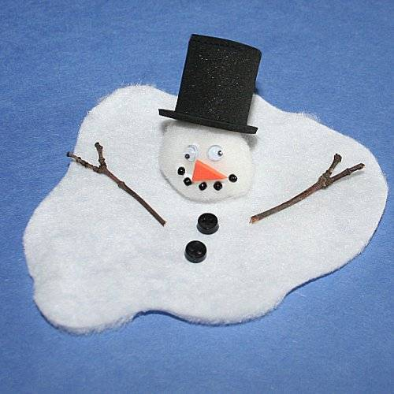 | 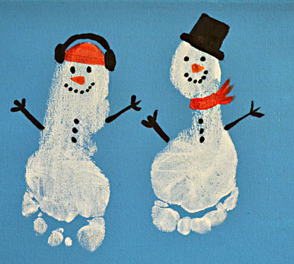

Чему следует научить ребенка к 6-ти годам
Развитие речи
-Составлять предложения из 3-4 слов. Например : составить предложение из предложенных слов-рисунок, девочка, рисовать, краски; ребята, горка, санки, кататься.
-Образовывать новые словосочетания. Например: шапка из меха - меховая шапка и т.д.
-Составлять рассказы по одной картинке, по серии картинок.
-Уметь давать краткое описание по картинкам животным или предметам. Например :Медведь большой, покрыт шерстью, живет в лесу, любит мед.
-Выразительно исполнять стихотворения в разной интонации ,передавать настроение, выражающее радость, грусть, восхищение.
Мелкая моторика
-Регулировать силу нажима на карандаш и кисть и изменять направление движения руки в зависимости от формы изображенного предмета.
-Располагать изображение на всем листе или в заданных пределах: на одной линии, на широкой полосе.
-Штриховать рисунки, не выходя за их контуры.
-Аккуратно раскрашивать сложные рисунки.
-Ориентироваться в тетради в клетку или в линейку.
-Лепить простые поделки из пластилина.
Слуховое внимание
-Уметь слышать и определять заданный звук в разной позиции.
-С первого раза слушать и слышать инструкцию педагога.
-Определять на слух виды музыкального произведения, его настроение, темп.
-Уметь различать на слух звуки, которые издают те или иные животные в природе, звуки моря, ветра, реки или ручья.
-Уметь определять на каком музыкальном инструменте играют музыканты.

Материал подготовила учитель-логопед, Завьялова И.С.

Мастерим елочку вместе с ребенком
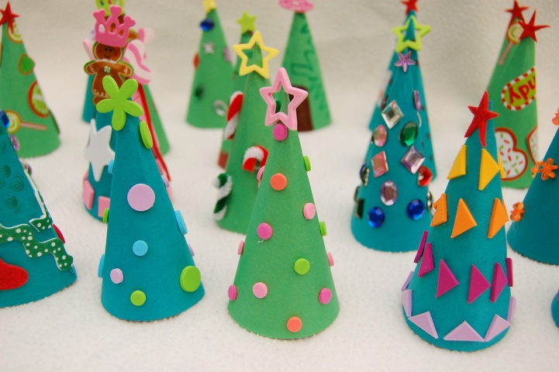 |  | 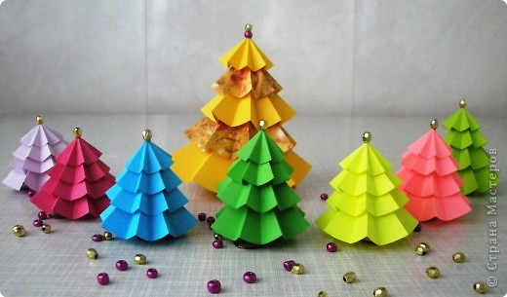
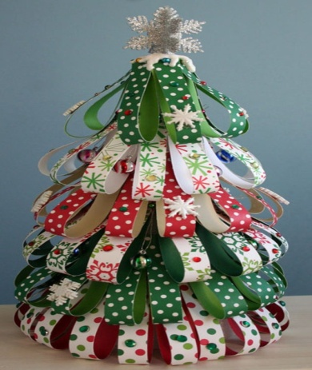 | 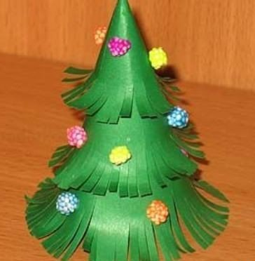 |  | 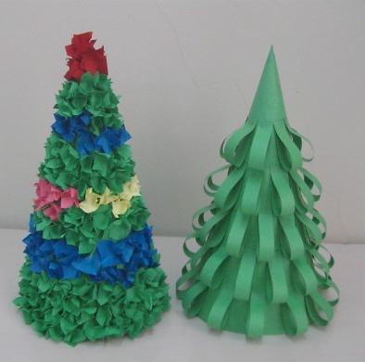
Счастливого Нового года! До встречи в новом году!

